Esercitazioni Pratiche (oscillatore onda quadra)

Alunno
Classe | 3OTC
Data

Relazione di laboratorio:
E’ stato realizzato un oscillatore ad onda quadra utilizzando un Amplificatore Operazionale tipo <inserire il tipo di amplificatore operazionale>
L’operazionale è alimentato con ± ___ V ( volt totali)

Calcolare e misurare:
- Il periodo di oscillazione
- La frequenza di oscillazione
- L’ampiezza dell’onda quadra
Schema elettrico | Piedinatura TL081
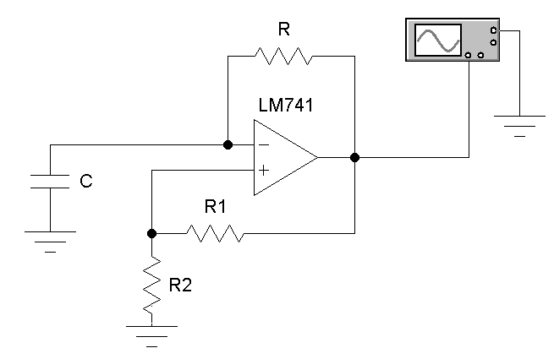 | 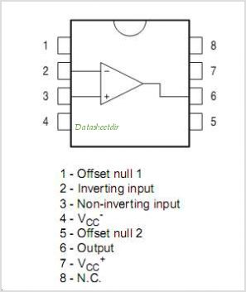
Nota: Nello schema è indicato LM741, equivalente del TL081
Nella prova si è tenuto conto che:
- Il periodo di oscillazione è determinato dal valore di R e C (T=RC).
- L'ampiezza dell'onda quadra e determinata dal valore di alimentazione dell'integrato.
- R1 è circa 2-3 volte R2, mentre R2 è 1/3 di R.

Valori dei componenti utilizzati
C | R1 | R2 | R

 | Formule | Valore calcolato | Valore misurato
Il periodo di oscillazione è
La frequenza di oscillazione è
L'ampiezza dell'onda quadra è

